Міністерство освіти і науки України

НАЦІОНАЛЬНИЙ ТЕХНІЧНИЙ УНІВЕРСИТЕТ УКРАЇНИ

«КИЇВСЬКИЙ ПОЛІТЕХНІЧНИЙ ІНСТИТУТ

ІМЕНІ ІГОРЯ СІКОРСЬКОГО»

Кафедра прикладної математики

ЗВІТ

Про виконання VІІІ етапу курсового проекту

з дисципліни “Алгоритми і системи комп’ютерної математики”

на тему:

“Створення системи для автоматизації видачі кредиту”

Студента групи КМ-71

Лисий Павло

Викладач

Олефір О.С.

Київ – 2020

ЗМІСТ

ПРОГРАМНА РЕАЛІЗАЦІЯ 3

ВІЗУАЛЬНИЙ ІНТЕРФЕЙС 4

КОД ПРОГРАМИ 7

ВИСНОВКИ 12

СПИСОК ЛІТЕРАТУРИ 13

# 

# ПРОГРАМНА РЕАЛІЗАЦІЯ

Програмна реалізація представляє собою сервіс для перевірки користувачем можливості отримання кредити. Програма написана на мові програмування Python +HTML+CSS. Додаткові технології – flask. Сервіс має сторінку привітання, сторінку введення інформації, сторінку відповіді про кредитоспроможність та сторінку пояснення результатів. При натисканні на кнопку «документація» користувач перейде на сторінку з документацією, презентацією та основним кодом на гітхабі(https://github.com/PashaLysyi321/credit-scoring-of-the-bank-s-clients).

# ВІЗУАЛЬНИЙ ІНТЕРФЕЙС

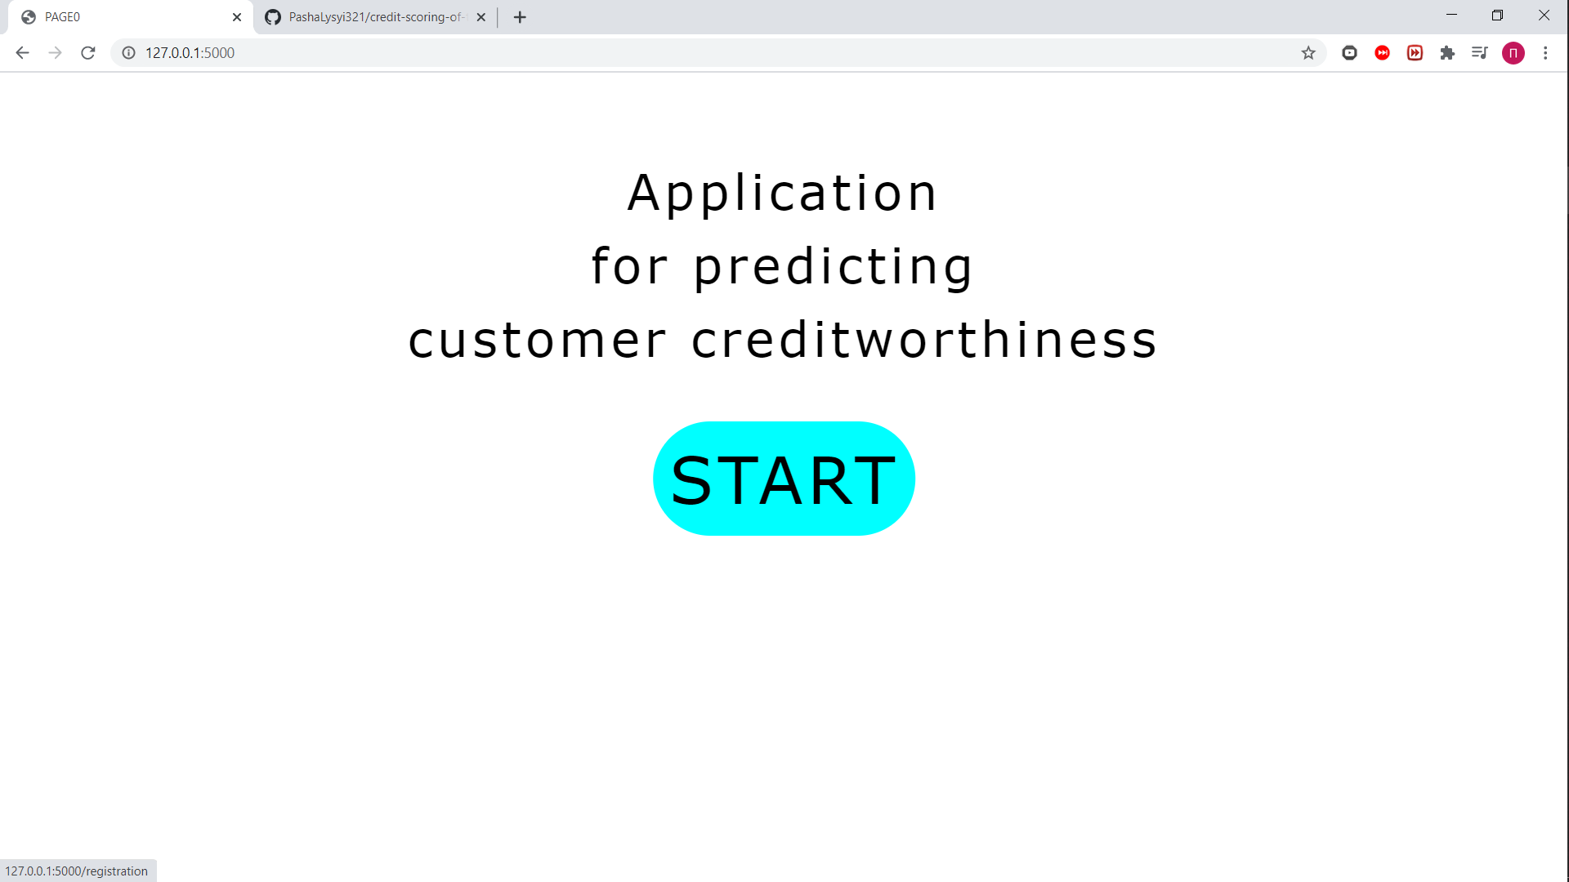

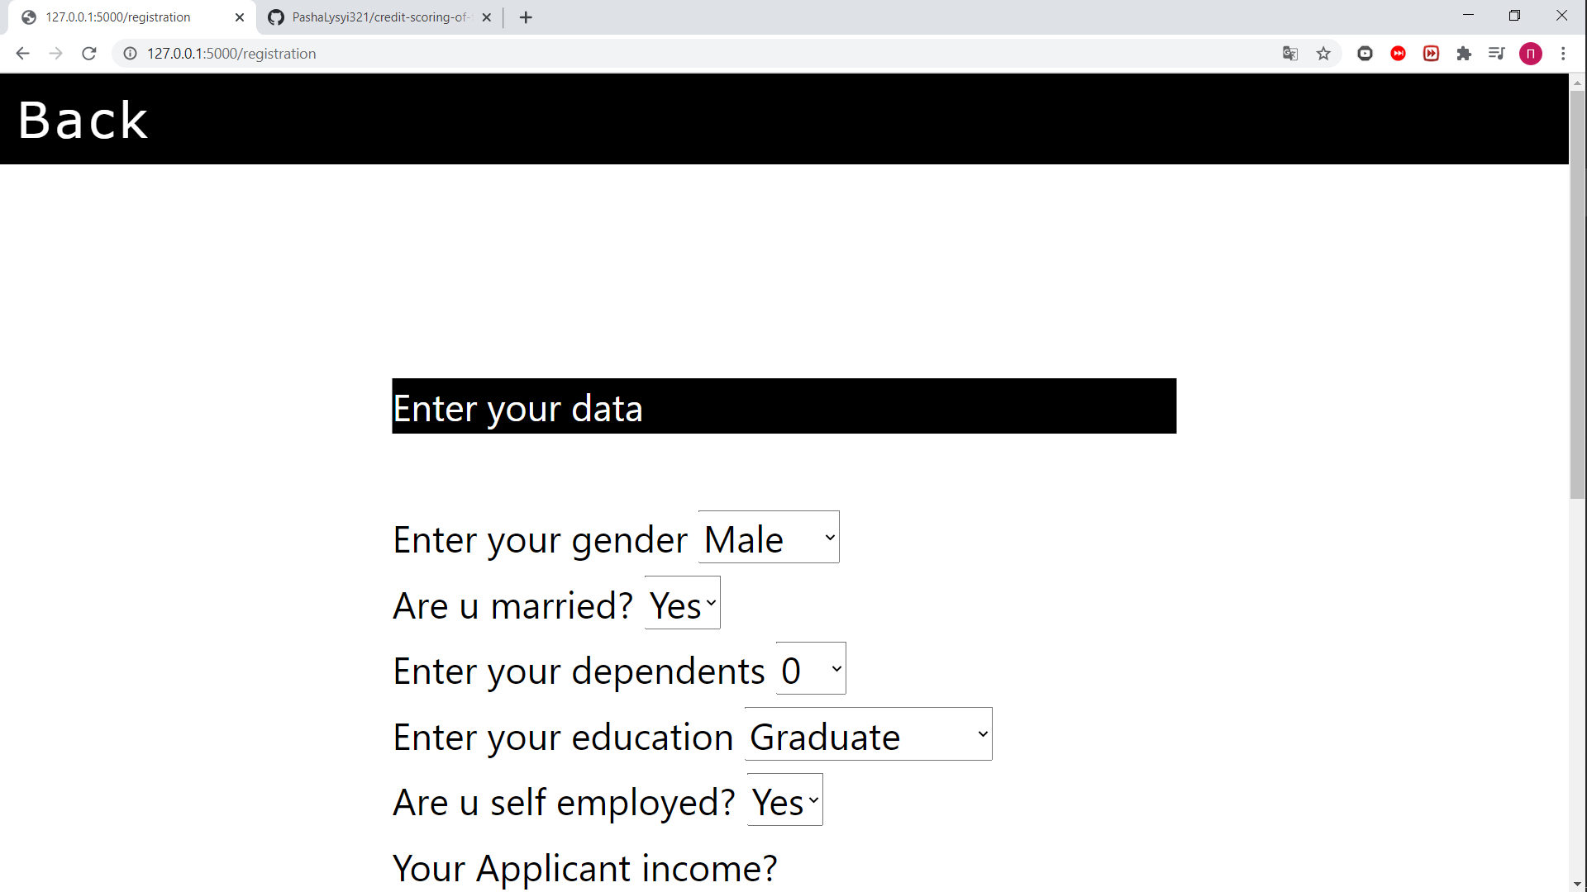

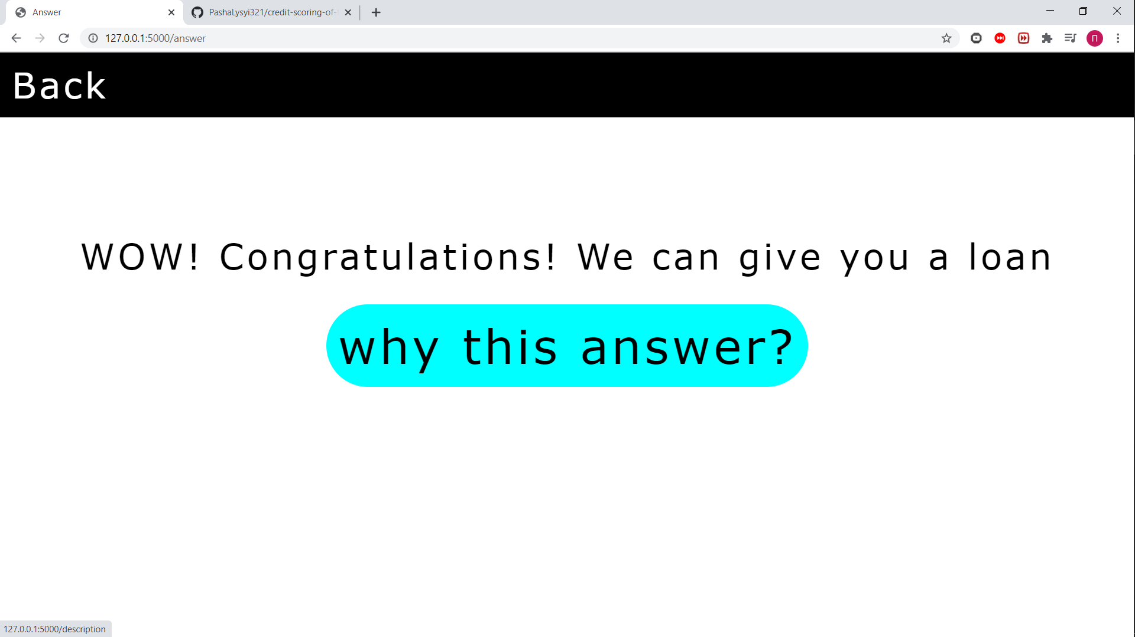

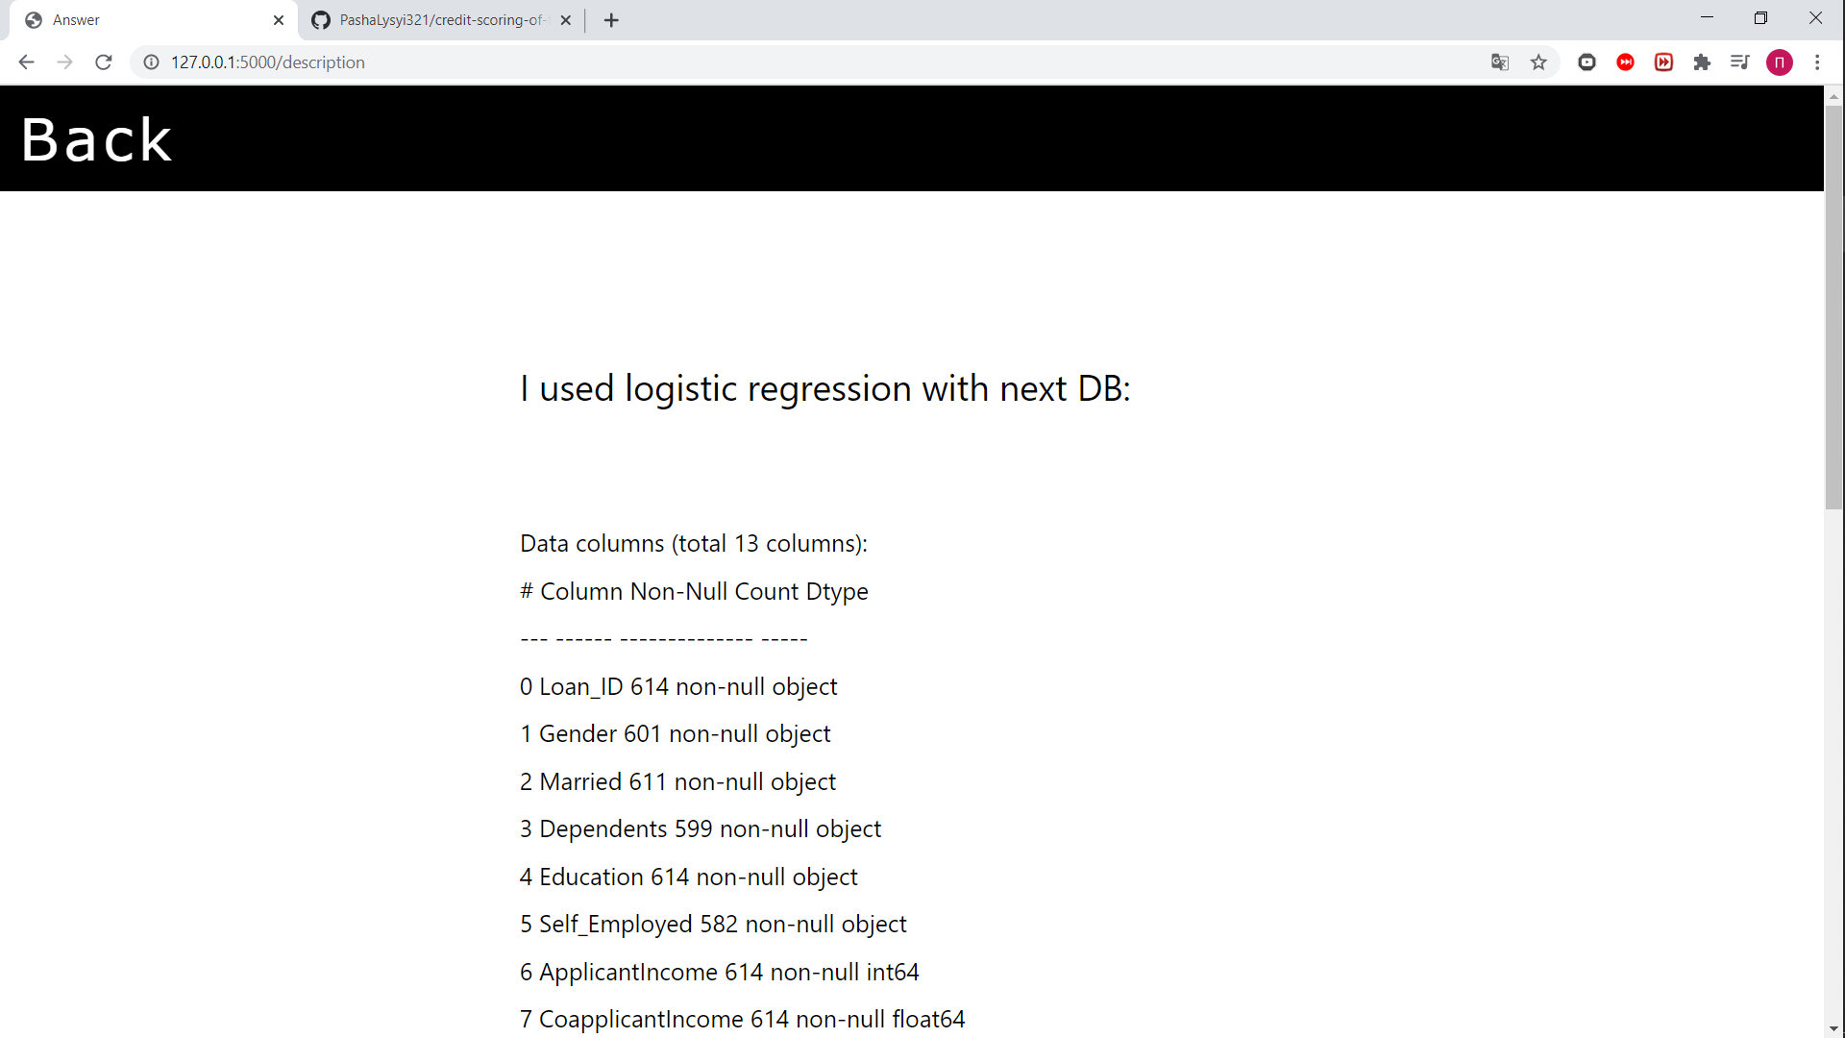

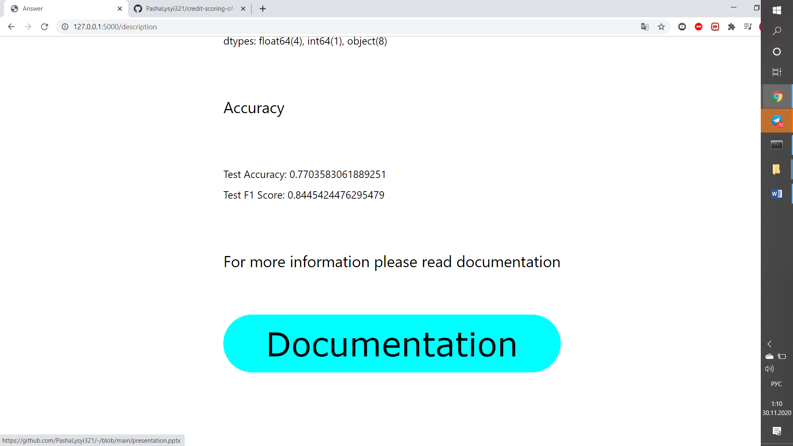

# КОД ПРОГРАМИ

Api.py

from flask import Flask, redirect, url_for, request, session, render_template

from forms.forms import SignUpForm

from datetime import datetime

import numpy as np

import pandas as pd

app = Flask(__name__)

app.config['SECRET_KEY'] = 'project'

@app.route("/", methods = ['GET'])

def hello():

return render_template('Page0.html')

@app.route('/registration', methods=["GET"])

def regis():

return render_template('registration.html')

@app.route('/registration', methods=["POST"])

def regiss():

gender = request.form['gender']

married = request.form['married']

dependents = request.form['dependents']

education = request.form['education']

employed = request.form['employed']

Applicant_income = request.form['Applicant_income']

Coapplicant_income = request.form['Coapplicant_income']

LoanAmount = request.form['LoanAmount']

Loan_Amount_Term = request.form['Loan_Amount_Term']

History = request.form['History']

Property_Area = request.form['Property_Area']

user_data = [gender,married,dependents,education,employed,Applicant_income,Coapplicant_income,LoanAmount,Loan_Amount_Term,History,Property_Area]

session['my_gender'] = gender

session['my_married'] = married

session['my_dependents'] = dependents

session['my_education'] = education

session['my_employed'] = employed

session['my_Applicant_income'] = Applicant_income

session['my_Coapplicant_income'] = Coapplicant_income

session['my_LoanAmount'] = LoanAmount

session['my_Loan_Amount_Term'] = Loan_Amount_Term

session['my_History'] = History

session['my_Property_Area'] = Property_Area

return redirect(url_for('answerr'))

@app.route('/answer', methods=['GET', "POST"])

def answerr():

my_gender = session.get('my_gender', None)

my_married = session.get('my_married', None)

my_dependents = session.get('my_dependents', None)

my_education = session.get('my_education', None)

my_employed = session.get('my_employed', None)

my_Applicant_income = session.get('my_Applicant_income', None)

my_Coapplicant_income = session.get('my_Coapplicant_income', None)

my_LoanAmount = session.get('my_LoanAmount', None)

my_Loan_Amount_Term = session.get('my_Loan_Amount_Term', None)

my_History = session.get('my_History', None)

my_Property_Area = session.get('my_Property_Area', None)

import pandas as pd

train_df = pd.read_csv('C:/Users/lysyi/Desktop/универ/бд/dbis/source/train_ctrUa4K.csv')

train_df = train_df.drop(columns=['Loan_ID'])

train_df_encoded = pd.get_dummies(train_df,columns=['Gender', 'Married', 'Dependents','Education','Self_Employed','Property_Area','Loan_Status'])

X = train_df_encoded.drop(columns=['Loan_Status_Y','Loan_Status_N'])

y = train_df_encoded['Loan_Status_Y']

X = X.fillna(0)

print(X.columns)

from sklearn.linear_model import LogisticRegression

logreg_clf = LogisticRegression(solver='liblinear')

logreg_clf.fit(X,y)

thresh = 0.5

y_pred_test_thresh = logreg_clf.predict_proba(X)[:,1]

y_pred = (y_pred_test_thresh > thresh).astype(int)

print(y_pred)

from sklearn.metrics import accuracy_score,f1_score

print("Test Accuracy: ",accuracy_score(y.values,y_pred))

print("Test F1 Score: ",f1_score(y.values,y_pred))

train_df.loc[len(train_df)] = [my_gender,my_married,my_dependents,my_education,my_employed,my_Applicant_income,my_Coapplicant_income,my_LoanAmount,my_Loan_Amount_Term,my_History,my_Property_Area,'Y']

train_df_encoded = pd.get_dummies(train_df,columns=['Gender', 'Married', 'Dependents','Education','Self_Employed','Property_Area','Loan_Status'])

X = train_df_encoded.drop(columns=['Loan_Status_Y','Loan_Status_N'])

X = X.fillna(0)

print(X.columns)

y_pred_test_thresh = logreg_clf.predict_proba(X)[:,1]

y_pred = (y_pred_test_thresh > thresh).astype(int)

print(y_pred)

print(y_pred[-1])

if y_pred[-1] == 1:

param = 1

else:

param = 0

return render_template('answer.html', param = param)

@app.route('/description', methods=["GET"])

def description():

return render_template('description.html')

if __name__ == "__main__":

app.run(debug = True)

page0.html

{% block content %}

<head>

<style type="text/css">

.bulb3 {

border-radius: 60px/60px; /* Создание эллипса */

}

.textt{

margin-top: 80px;

text-align: center;

}

</style>

<link rel="stylesheet" href="https://www.w3schools.com/w3css/4/w3.css">

<title>PAGE0</title>

</head>

<body bgcolor="white">

<div class= "w3-wide textt">

<font size="515" color="black">Application <br> for predicting <br>customer creditworthiness</font>

</div>

<div class="w3-display-middle">

<div>

<a href="http://127.0.0.1:5000/registration" class= "w3-wide w3-hover-aqua w3-button bulb3 w3-jumbo w3-block" target = "_self"><font color="black">START</a>

</div>

</div>

</body>

{%endblock %}

Registration.html

{% block content %}

<head>

<style type="text/css">

.bulb3 {

border-radius: 60px/60px;

}

.textt{

text-align: center;

}

</style>

<link rel="stylesheet" href="https://www.w3schools.com/w3css/4/w3.css">

</head>

<body>

<div class="w3-bar w3-black">

<a href="http://127.0.0.1:5000/" class= "w3-wide w3-hover-aqua bulb3 w3-bar-item w3-button" target = "_self"><font size="10">Back</a>

</div>

<div class="w3-display-middle w3-xxlarge"><br><br><br><br><br><br><br><br><br><br><br><br><br><br><br><br><br><br><br>

<h1 class="w3-bar w3-black"> Enter your data </h1><br>

<form method="POST">

<h1> Enter your gender

<select name="gender">

<option value="Male">Male</option>

<option value="Female">Female</option>

</select>

</h1>

<h1> Are u married?

<select name="married">

<option value="Yes">Yes</option>

<option value="No">No</option>

</select><br>

</h1>

<h1> Enter your dependents

<select name="dependents">

<option value="0">0</option>

<option value="1">1</option>

<option value="2">2</option>

<option value="3+">3+</option>

</select><br>

</h1>

<h1> Enter your education

<select name="education">

<option value="Graduate">Graduate</option>

<option value="Not Graduate">Not Graduate</option>

</select><br>

</h1>

<h1> Are u self employed?

<select name="employed">

<option value="Yes">Yes</option>

<option value="No">No</option>

</select><br>

</h1>

<h1> Your Applicant income?

<input type="text" style="margin:1px"name="Applicant_income" placeholder="Applicant income" required /><br>

</h1>

<h1> Your Coapplicant income?

<input type="text" style="margin:1px"name="Coapplicant_income" placeholder="Coapplicant income" required /><br>

</h1>

<h1> Loan amount in thousands

<input type="text" style="margin:1px"name="LoanAmount" placeholder="Loan amount" required /><br>

</h1>

<h1> Term of loan in months

<input type="text" style="margin:1px"name="Loan_Amount_Term" placeholder="Term of loan" required /><br>

</h1>

<h1> Credit history meets guidelines?

<select name="History">

<option value="1">Yes</option>

<option value="0">N0</option>

</select><br>

</h1>

<h1> Property Area?

<select name="Property_Area">

<option value="Urban">Urban</option>

<option value="Semiurban">Semi Urban</option>

<option value="Rural">Rural</option>

</select><br>

</h1><br>

<input type="submit" class= "w3-wide w3-bar-item w3-button" target = "_self">

</form>

</div>

</body>

{%endblock %}

Answer.html

{% block content %}

<head>

<style type="text/css">

.bulb3 {

border-radius: 60px/60px; /* Создание эллипса */

}

.textt{

margin-top: 80px;

text-align: center;

}

</style>

<link rel="stylesheet" href="https://www.w3schools.com/w3css/4/w3.css">

<title>Answer</title>

</head>

<body bgcolor="white">

<div class="w3-bar w3-black">

<a href="http://127.0.0.1:5000/" class= "w3-wide w3-hover-aqua bulb3 w3-bar-item w3-button" target = "_self"><font size="10">Back</a>

</div>

<div class= "w3-wide textt">

{% if param == 1 %}

<font size="515" color="black"><br>WOW! Congratulations! We can give you a loan</font>

{% endif %}

{% if param == 0 %}

<font size="515" color="black"><br>Sorry.... We can`t give you a loan</font>

{% endif %}

</div><br><br><br>

<div class="w3-display-middle">

<div>

<a href="http://127.0.0.1:5000/description" class= "w3-wide w3-hover-aqua w3-button bulb3 w3-jumbo w3-block" target = "_self"><font color="black">why this answer?</a>

</div>

</div>

</body>

{%endblock %}

Description.html

{% block content %}

<head>

<style type="text/css">

.bulb3 {

border-radius: 60px/60px; /* Создание эллипса */

}

.textt{

margin-top: 80px;

text-align: center;

}

</style>

<link rel="stylesheet" href="https://www.w3schools.com/w3css/4/w3.css">

<title>Answer</title>

</head>

<body bgcolor="white">

<div class="w3-bar w3-black">

<a href="http://127.0.0.1:5000/" class= "w3-wide w3-hover-aqua bulb3 w3-bar-item w3-button" target = "_self"><font size="10">Back</a>

</div>

<div class= "w3-display-middle"><br><br><br><br><br><br><br><br><br><br><br><br><br><br><br><br><br>

<h2>I used logistic regression with next DB:</h2><br>

<h4>Data columns (total 13 columns):</h4>

<h4> # Column Non-Null Count Dtype </h4>

<h4>--- ------ -------------- ----- </h4>

<h4> 0 Loan_ID 614 non-null object </h4>

<h4> 1 Gender 601 non-null object </h4>

<h4> 2 Married 611 non-null object </h4>

<h4> 3 Dependents 599 non-null object </h4>

<h4> 4 Education 614 non-null object </h4>

<h4> 5 Self_Employed 582 non-null object </h4>

<h4> 6 ApplicantIncome 614 non-null int64 </h4>

<h4> 7 CoapplicantIncome 614 non-null float64</h4>

<h4> 8 LoanAmount 592 non-null float64</h4>

<h4> 9 Loan_Amount_Term 600 non-null float64</h4>

<h4> 10 Credit_History 564 non-null float64</h4>

<h4> 11 Property_Area 614 non-null object </h4>

<h4> 12 Loan_Status 614 non-null object </h4>

<h4> dtypes: float64(4), int64(1), object(8)</h4><br>

<h2>Accuracy</h2><br>

<h4>Test Accuracy: 0.7703583061889251</h4>

<h4>Test F1 Score: 0.8445424476295479</h4>

<br>

<h2>For more information please read documentation</h2><br>

<div>

<a href="https://github.com/PashaLysyi321/-/blob/main/presentation.pptx" class= " w3-hover-aqua w3-button bulb3 w3-jumbo w3-block" target = "_self"><font color="black">Documentation</a>

</div><br><br>

</div>

</body>

{%endblock %}

Також, весь код можна знайти на гітхабі

# ВИСНОВКИ

Для виконання даної розрахунково-графічної роботи було обрано тему

“Створення системи для автоматизації видачі кредиту ”. Для реалізації даної теми було підібрано метод логістичної регресії. Програма представлена у вигляді web-application. Програма написана на мові програмування Python +HTML+CSS. Додаткові технології – flask.

Сервіс має сторінку привітання, сторінку введення інформації, сторінку відповіді про кредитоспроможність та сторінку пояснення результатів. При натисканні на кнопку «документація» користувач перейде на сторінку з документацією, презентацією та основним кодом на гітхабі(https://github.com/PashaLysyi321/credit-scoring-of-the-bank-s-clients).

# СПИСОК ЛІТЕРАТУРИ

1. Васильев, Ф. П. Линейное программирование / Ф.П. Васильев, А.Ю. Иваницкий. - М.: Факториал Пресс, 2016. - 352 c.

2. http://statistica.ru/theory/logisticheskaya-regressiya/